邹平县人力资源和社会保障局文件

邹人社发［2015］ 33号

关于转发市人力资源和社会保障局
《关于开展2015年全市专业技术人员公需科目继续教育的通知》的通知

各镇（街道办事处），经济开发区，县直有关部门（单位），各大企业：
现将市人力资源和社会保障局《关于开展2015年全市专业技术人员公需科目继续教育的通知》转发给你们，望认真贯彻执行。今年，专业技术人员公需科目继续教育仍实行网上报名、观看视频和网上考试的方式，取消培训教材，以网上免费培训的形式进行，各有关单位要认真学习有关文件精神及报名要求，组织好2015年专业技术人员公需科目继续教育工作。（注：若当年度需审核继续教育学分，则必须参加当年度公需科目继续教育学习且考试成绩合格。）报名网址：http://www.bzhrss.gov.cn/bzhrss.s?method=enterZyjsry。咨询电话：2182007

附：1、滨州市人力资源和社会保障局《关于开展2015年全市专业技术人员公需科目继续教育的通知》
2、专业技术人员继续教育培训考试系统网上报名操作流程

2015年4月28日

关于开展2015年全市专业技术人员公需科目继续教育的通知
滨人社字〔2015〕117号

各县（区）人力资源和社会保障局，滨州经济开发区、高新区、北海经济开发区党群工作部，市直有关部门（单位），各直属事业单位，市属各高校，各大企业，省驻滨各单位：
根据山东省《2010—2020年干部教育培训改革纲要》和滨州市政府办公室《关于做好全市机关企事业单位教育培训工作的通知》（滨政办发〔2012〕7号）有关规定和要求，结合我市实际情况，经研究，决定2015年在全市专业技术人员中开展公需科目继续教育，现将有关事项通知如下：
一、培训对象及目的
专业技术人员公需科目继续教育对象为全市企事业单位（含非公有制经济单位）所有各类在职专业技术人员。培训是专业技术人员提高思想政治理论素质，拓展知识、开阔眼界、启发创新思维的重要途径；是适应新形势、迎接新挑战、完成新任务的迫切需要；也是专业技术人员更好履行岗位职责的内在需求。
二、培训内容
1、《全面深化改革 推进全面建成小康社会》；
2、《弘扬宪法精神 推进依法治国》；
3、《从严治党：坚定不移 高压反腐》。
三、培训安排
今年继续教育培训采取网上报名、观看视频和网上考试的方式，取消培训教材，以网上免费培训的形式进行。
（一）网上报名：5月4日至5月17日为集中报名时间。新报名考生需登录“滨州市人力资源和社会保障网”（www.bzhrss.gov.cn），在网上服务大厅栏目中点击“人事培训”，选择“专业技术人员继续教育培训”，即可填写个人信息,选择培训科目；去年已经报名考生，凭姓名和身份证号登录网上报名系统，更新个人信息并选择培训科目。
（二）网上培训：5月22日至6月21日为网上培训时间。各位学员根据自己的身份证号码和姓名在规定的时间内自行进入网址进行培训（今年取消网上作业部分，考试成绩60分视为合格）。
（三）网上考试：6月25日至7月16日为集中考试时间。各位学员要严格按照要求在规定的时间内凭准考证号登陆考试系统参加考试，专业技术人员考试成绩合格者，登记继续教育公需科目学分15学分；未按计划参加学习培训或考试不合格者，视为未完成继续教育任务，将不予学分登记审验。
四、组织领导
各县（区）人社部门、市直各有关部门和单位要切实加强领导，认真做好参训人员的通知转发、报名登记、培训考试、组织管理等工作（市局对于专业技术继续教育培训工作列为年度考核重点内容）。
联系电话：0543-3218396 0543-3162965
附件：继续教育培训考试业务流程介绍

滨州市人力资源和社会保障局
2015年 4月28日

滨州市人力资源和社会保障局办公室 2015年4 月 28日印发
专业技术人员继续教育培训考试系统
网上报名操作流程
考生网上报名操作流程如下：
- 设置浏览器：关闭弹出窗口阻止程序，设置如下图。
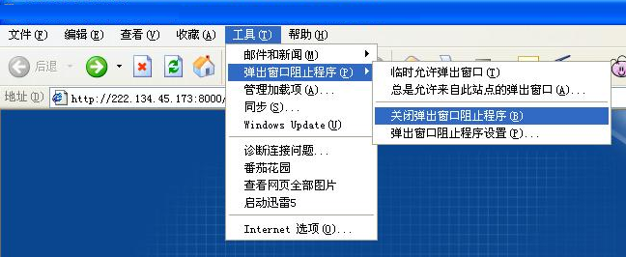
- 打开滨州市人力资源和社会保障局网站，网址是http://www.bzhrss.gov.cn，找到网上服务大厅，如下图：
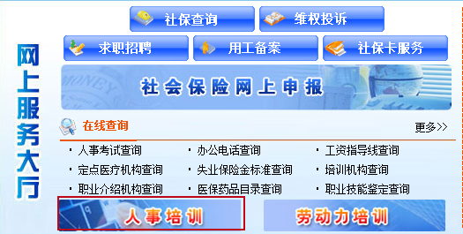
- 点击网上服务大厅下面的“人事培训”图片链接，打开继续教育培训入口，如下图

- 选择“专业技术人员继续教育培训（上图中红圈标出的位置）”进入专业技术人员考试入口页面，如下图：
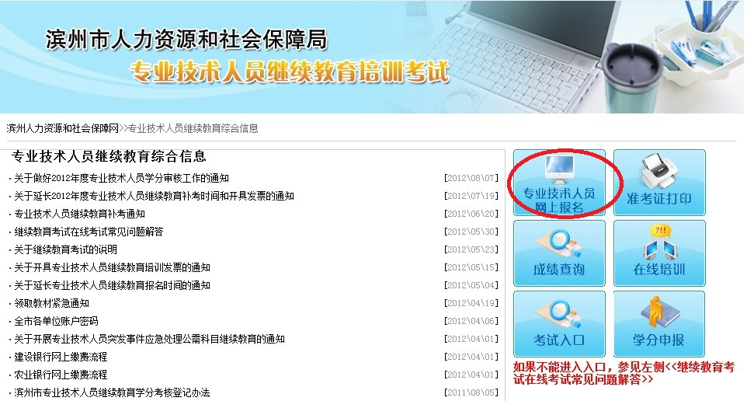
- 选择“专业技术人员网上报名（上图中红圈标出的位置）”进入专业技术人员考试登录页面，如下图：
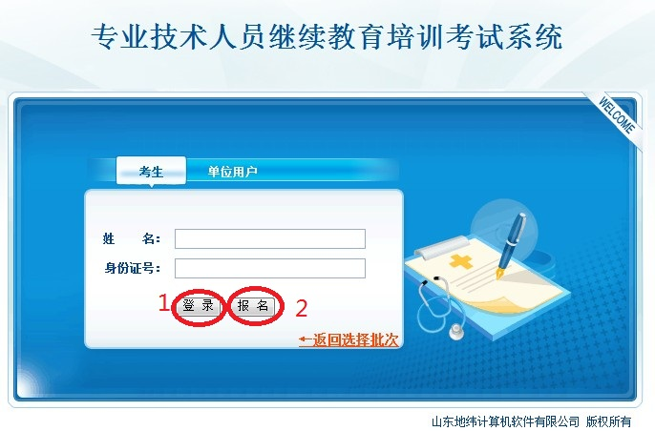
- 如果往年参加过继续教育培训考试，那么请输入姓名跟身份证号后点击“登录”按钮(上图中红圈1的位置)进入系统，如果没有进行过培训考试，那么请点击“报名”按钮(上图中红圈2的位置)进入报名页面，输入正确的姓名跟身份证号后，点击“报名”按钮，如下图：
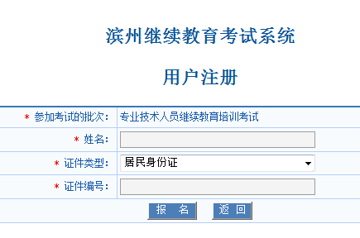
- 进入系统主界面后，选择“填写/修改报名信息”（下图中红圈标出的位置），填写报考信息，如下图：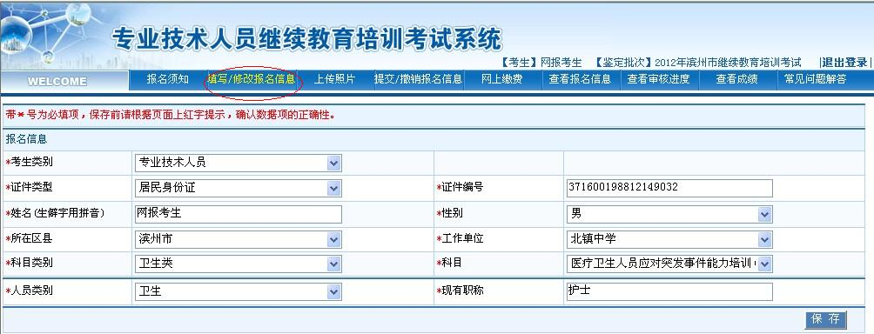
- 填写完毕后，点击“保存”按钮保存报考信息，选择“上传照片”（下图中红圈标出的位置），点击“保存”按钮进行保存。(若已经进行过报名且上传过照片，此步骤可跳过)
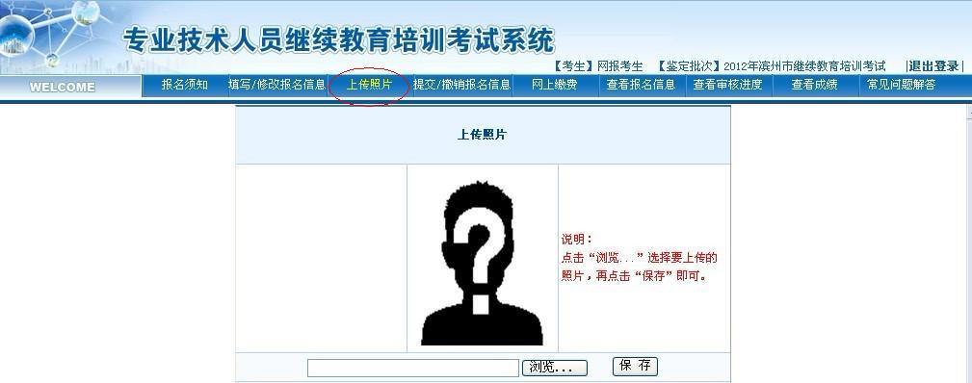
- 保存图片后选择“提交/撤销报名信息”（下图中红圈1标出的位置）将报名信息进行提交，点击“提交报名信息”按钮（下图红圈2标出的位置）进行提交。
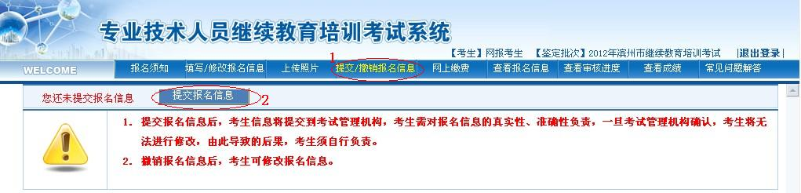
本次培训不收取任何费用，考生提交报名信息后，系统自动审核通过。至此，网上报名阶段结束，考生根据所收到的通知等候培训和考试。

